**자료구조 실습 보고서**

[제05주] 리스트 기본 기능

**2021년 04월 04일**

**201702039 오명주**

1. **프로그램 설명서**
2. **프로그램의 전체 설계 구조**

* MVC (Model – View – Controller) 구조

Model : 프로그램이 “무엇”을 할 것인지 정의. 사용자의 요청에 맞는 알고리즘을 처리하고 DB와 상호작용하여 결과물을 산출하고 Controller에게 전달.

View : 화면에 무엇인가를 “보여주기 위한” 역할. 최종 사용자에게 “무엇”을 화면으로 보여줌.

Controller : 모델이 “어떻게” 처리할 지 알려주는 역할. 사용자로부터 입력을 받고 중개인 역할. Model과 View는 서로 직접 주고받을 수 없음. Controller을 통해 이야기함.

* ArrayList 학생 프로그램에서의 각 클래스 별 MVC 구조 역할

Model :

* ArrayList<T>: 학생 리스트의 기능을 배열로 구성한다.
* Student : 학생의 변수, 속성을 구성한다.
* Iterator : 반복자 인터페이스로, 리스트 출력 시 사용한다.

View :

* AppView : 프로그램의 입/출력을 담당한다.

Controller :

* AppController : AppView를 통해 수행할 메뉴 번호를 입력 받아 Model에 해당하는 클래스들에 전달하고 결과물을 AppView를 통해 출력한다.
* List로 구현(Bag, Set과의 차이)
* List는 순서가 있음. 중복을 허용함.
* Bag은 순서가 없음. 중복을 허용함.
* Set은 순서가 없음. 중복을 허용하지 않음.

1. **함수 설명서**

* 주요 알고리즘

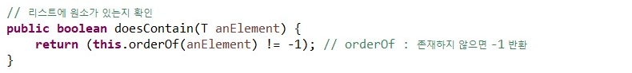

▶ doesContain : 리스트에서 주어진 원소가 포함되어 있는지 여부를 반환하는 함수. ArrayList 의 경우 orderOf 함수를 이용하여 확인한다. (orderOf함수는 아래에서 설명)

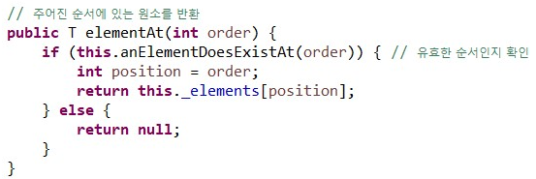

▶ elementAt 함수: 주어진 순서의 원소를 반환하는 함수. ArrayList의 경우 주어진 순서가 유효한지 확인하여 유효하다면 인덱스를 이용하여 배열의 원소를 반환한다.

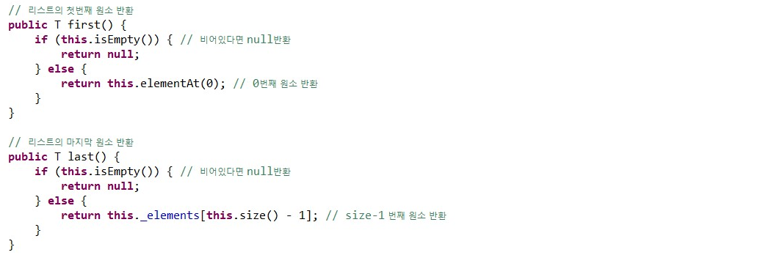

▶ First, Last 함수 : 리스트의 처음과 끝 원소를 반환한다. 리스트가 비어 있다면 null을 반환하고, 원소가있다면, elementAt함수를 이용하여 반환한다.

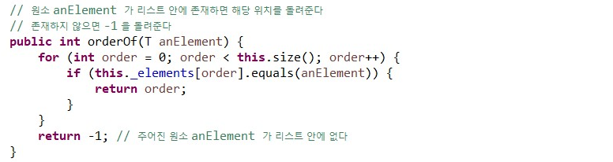

▶ orderOf 함수 : 주어진 원소가 리스트 안에 존재하면 해당 원소의 인덱스를 반환, 존재하지 않으면 -1을 반환하는 함수. 배열 크기만큼 반복하여 검사한다. 주어진 원소랑 동일하면 반복문을 빠져나온다. 객체 비교에는 equals 함수를 활용한다.

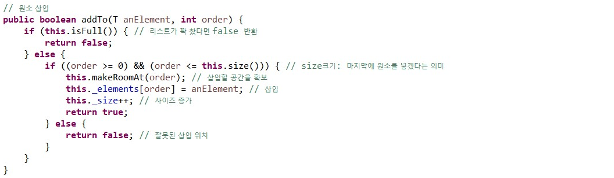

▶ addTo 함수 : 주어진 원소를 주어진 순서에 삽입하는 함수. 리스트가 가득 찼다면 (=5라면) false를 반환한다. 그렇지 않다면 주어진 순서가 유효한지 (0~4사이의 숫자인지) 확인한다. 유효하지 않으면 false를 반환, 유효한 숫자라면 makeRoomAt 함수를 이용하여 주어진 순서 이후의 원소들을 한 칸 씩 뒤로 보내 삽입할 공간을 마련한 후 삽입하고 true를 반환한다.  
addFirst, addLast, add 함수 모두 addTo 함수를 이용하여 구현 가능하다. (삽입할 위치를 매개변수로 지정하는 형태)

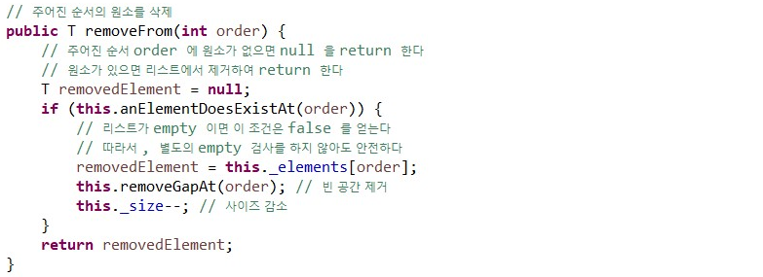

▶ removeFrom 함수 : 주어진 순서의 원소를 삭제하는 함수. anElementDoesExistAt 함수로 숫자가 유효한지 확인한다. (0~4사이) 만약 리스트가 empty면 false를 얻는다. Size가 0이기 때문에 false를 반환한다. 주어진 숫자가 유효하다면 인덱스를 이용하여 해당 원소를 제거하는 데, 이때 removeGapAt 함수는 주어진 순서 이후의 원소들을 한 칸 씩 앞으로 옮겨 삭제하고 빈 공간을 제거하는 함수이다.  
removeFirst, removeLast, removeAny 함수 모두 removeFrom 함수를 이용하여 구현 가능하다. (삭제할 위치를 매개변수로 지정하는 형태)

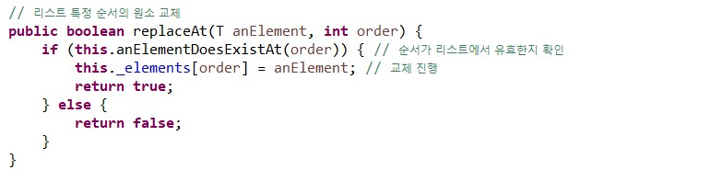

▶ replaceAt 함수 : 주어진 순서의 원소를 주어진 원소로 교체하는 함수. 마찬가지로 anElementDoesExistAt 함수를 이용하여 순서가 유효한지 확인한다. 유효하다면 인덱스를 이용하여 해당 순서의 원소를 주어진 원소로 바꾸고 true를 반환한다.

1. **종합 설명서**

* 프로그램 실행 순서대로 설명해보자.

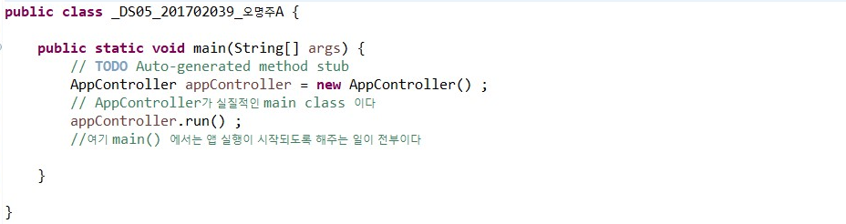

Main 클래스에서는 AppController 객체 생성 후 run함수만 호출한다. LinkedList와 헷갈리지 않기 위해 ArrayList를 의미하는 A를 붙여서 구별하였다.

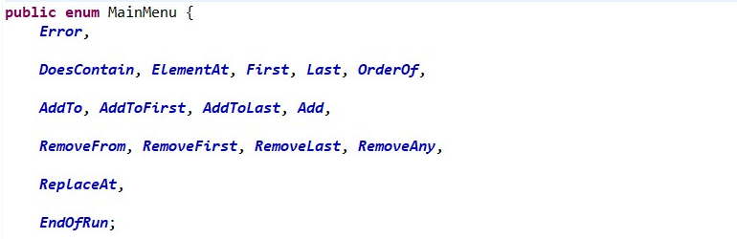

Enum class MainMenu에는 각각의 함수를 호출할 메뉴를 미리 선언하였다. Ordinal 함수를 이용하여 각각의 메뉴를 차례로 Error==1, DoesContain==2 .. 와 같은 형태로 숫자로 사용한다. Enum 클래스에서는 각각의 메뉴 번호를 관리하는 value 함수를 선언한다.

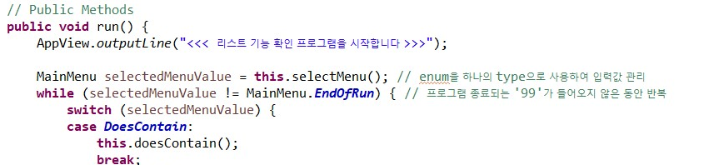

Main에서 호출된 AppController의 run 함수에서는 리스트 기능 확인 프로그램을 시작하는 출력문과 각각의 메뉴를 호출하고 수행할 입력 값을 받아 switch문으로 관리하는 것을 확인할 수 있다.

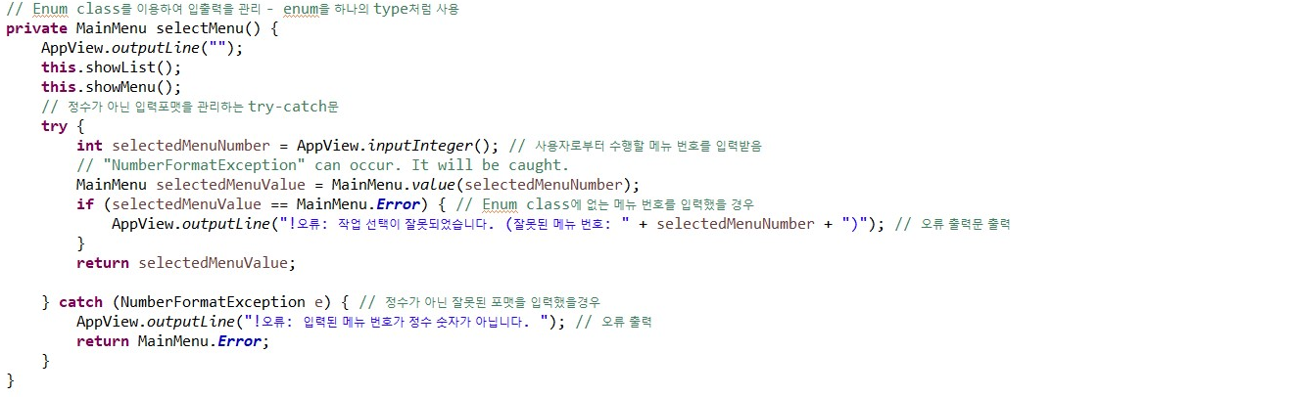

run에서 호출하는 selecMenu 함수이다. 현재 리스트 원소들을 보여주는 showList 함수와 메뉴를 출력해주는 showMenu 함수를 호출하고있다. Try-catch문을 이용하여 정수가 아닌 값에 대한 에러처리를 하였고 메뉴에 없는 숫자(ReplaceAt보다 높은 숫자, 99도 아닌 경우)도 오류로 처리하였다.

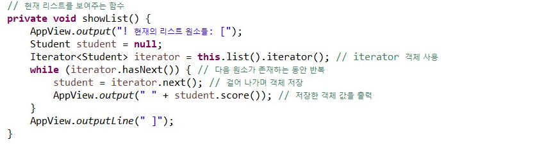

리스트를 출력하는 showList 함수이다. Iterator을 이용하여 구현하였다.

* Student 타입을 갖는 iterator을 선언한다
* Iterator의 다음 원소가 있는 경우 반복하는 while문 사용. Student 객체에 iterator의 학생 데이터가 들어가게 되어 score을 출력하는 형태이다.
* Iterator

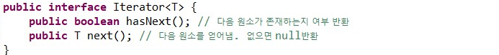

Interface로 선언된 Iterator이다. Generic type이고 인터페이스에 선언된 함수는 반드시 구현해야 하는 약속을 의미한다.

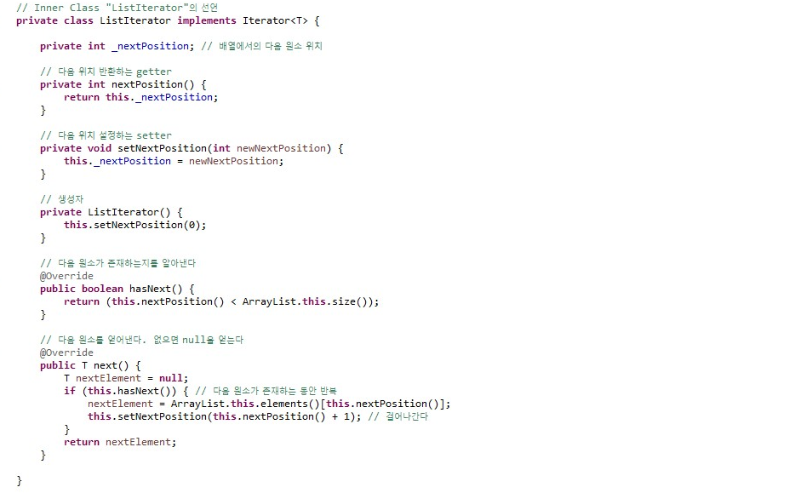

* Iterator에 대한 구현 클래스는 ArrayList 내부 클래스로 한다. Iterator는 Appcontroller을 통해 List에 접근해야만 하는데 iterator의 역할 자체가 List에 접근하여 원소를 반복해서 출력하는 역할. 따라서 내부 클래스로 선언하여 자유롭게 직접적으로 접근할 수 있도록 한다.
* 생성자, 다음 위치에 대한 반환과 설정을 하는 getter/setter, 인터페이스에 선언한 hasNext와 next 함수가 구현되어 있음을 확인할 수 있다.

1. **프로그램 장단점 / 특이점 분석**

* **장점**
* MVC 모델을 이용하여 가독성과 생산성이 뛰어나다. 각 클래스, 함수의 역할이 분명해서 코드와 프로그램을 잘 이해할 수 있다.
* 유사한 기능을 하는 다른 프로그램에도 재사용할 수 있다. 객체 지향 프로그램의 가장 큰 장점이라고 할 수 있다.
* 수정이 편리하다. 데이터나 기능을 수정하려고 하면 해당 메소드만 수정하면 되기 때문에 편리하다.
* Generic 타입을 활용하여 프로그램 성능저하를 유발하는 Type Casting을 제거한다.  
  코드 절약 및 코드 재사용성을 증진시켜 유지보수가 편하다  
  엄격한 데이터 타입 체크를 가능하게 한다.
* ArrayList의 설계가 잘 되어있어서 LinkedList로 바꾸는 것이 용이했다. Node 클래스를 생성하고 List 클래스의 함수를 바꾸고 AppController의 ArrayList만 LinkedList로 바꾸니 잘 실행되었다.
* 하나의 함수로 다른 함수 구현에 사용하였다. (addTo->add, addFirst, addLast / removeFrom->removeFirst, removeLast, removeAny) 매개변수를 주는 것으로 구현할 수 있다.
* **단점**
* 보기 좋고 기능을 확연하게 나누려다 보니 설계는 잘 되어있지만 메모리를 많이 차지한다. Enum을 설정하고, iterator을 사용하여 구현하니 코드가 길어졌다.

1. **실행 결과 분석**
2. **입력과 출력 (화면 capture하여 제출)**

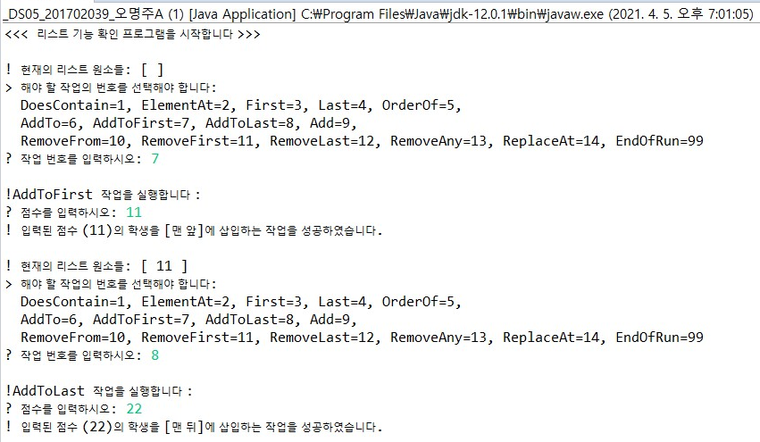

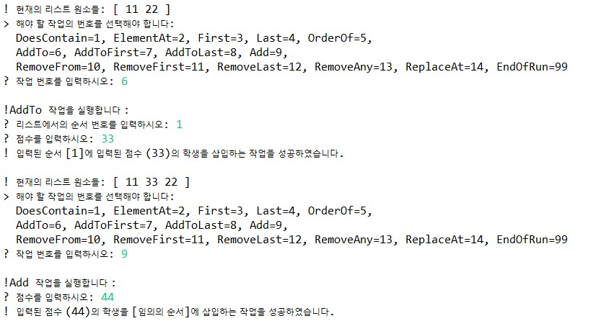

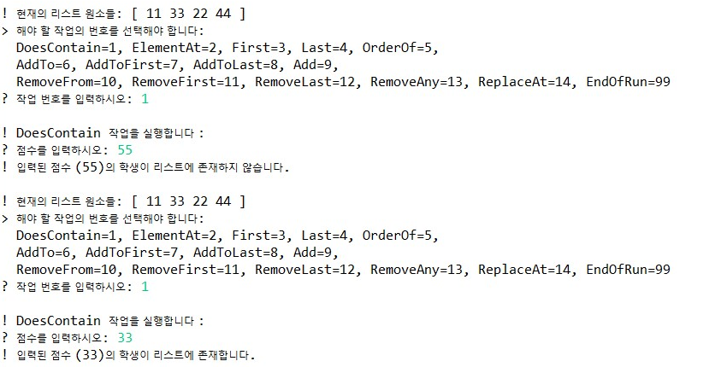

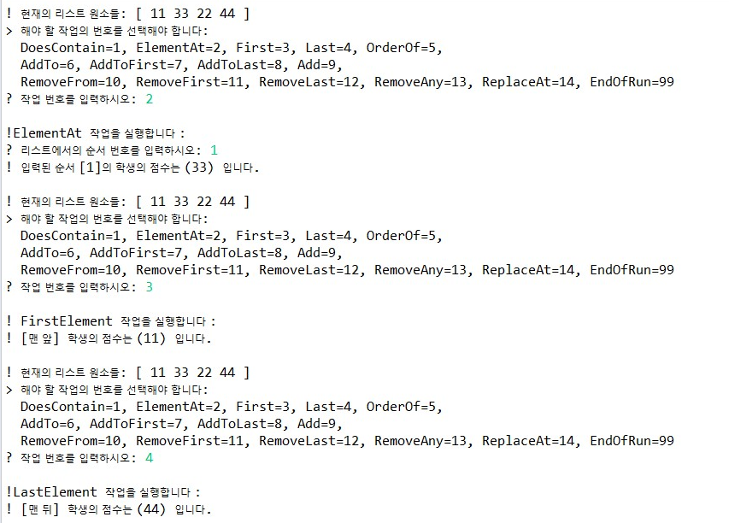

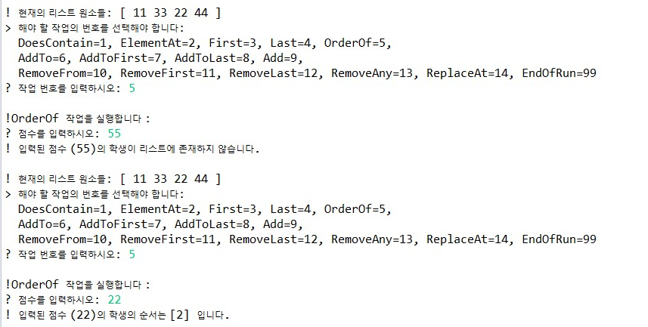

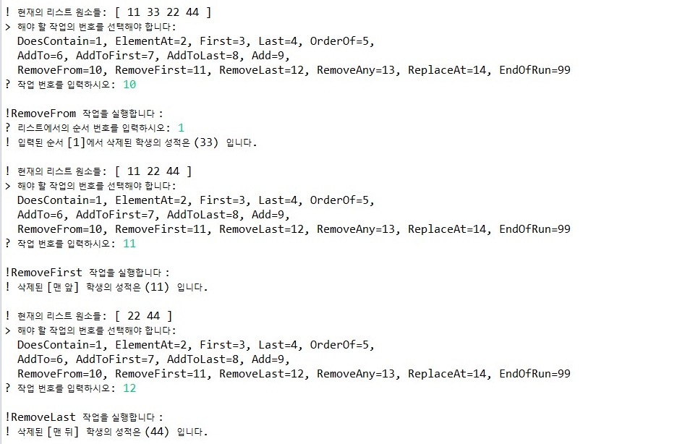

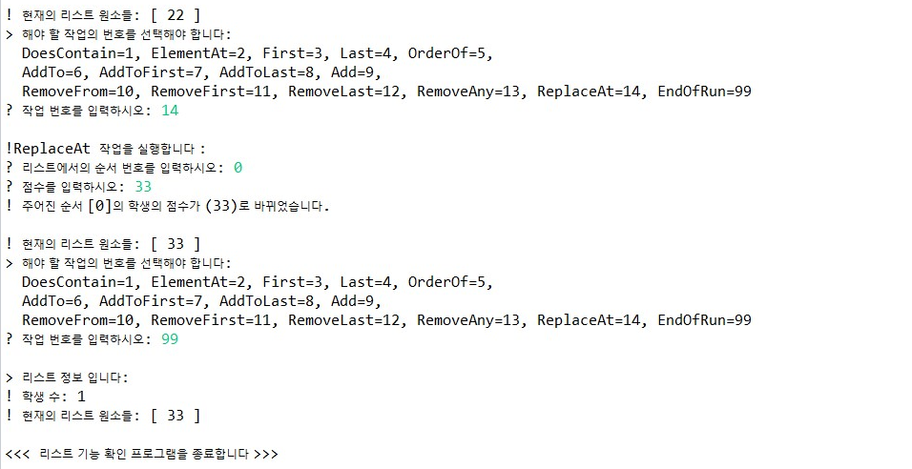

1. **결과 분석 (자신의 논리적 평가, 기타 느낀 점)**

* 지난번 과제에 이어 Generic class를 이용하여 <student> 클래스 타입을 지정하여 코드가 깔끔하였다. 이해하기 쉽지않았는데 틀을 잡아주고 함수 구현을 하니 이해 하는데 많이 도움이 된 것 같다.
* 함수들이 서로 연관되어 있고 한 함수만 구현하여도 그 함수를 이용하여 다른 함수를 구현할 수 있는게 편리했다. 하지만 ArrayList에서 addTo 할 때, makeRoomAt과 같은 삽입할 공간을 확보하는 등의 함수를 분리하였는데, 이 함수들 없이 코딩이 가능함에도 분리하여 코드가 길어졌다고 생각한다. 프로그램 크기가 커지면 유용할 것이라고 생각한다.
* 설계가 잘 되어있어서 구현이 다름에도 불구하고 ArrayList에서 LinkedList로의 변경이 용이했다.
* Add, Remove 에서 임의의 원소를 삽입, 삭제할 때 효율적인 위치?
* addToFirst의 경우 배열을 모두 한 칸 씩 뒤로 밀고 공간을 확보하여 첫번째에 원소를 넣지만 addToLast의 경우 배열 크기를 1 늘리고 마지막 배열에 넣어주면 된다. 그렇기 때문에 임의의 원소를 넣기에 더 적절한 함수는 addToLast 라고 할 수 있다.
* removeFirst의 경우 첫번째 배열 삭제시 모든 원소를 하나씩 앞으로 옮겨서 공간을 없애줘야 하지만 removeLast의 경우 배열 크기를 1 줄이고 마지막 원소만 삭제하면 된다. 그러므로 임의의 원소를 삭제하기에 더 적절한 함수는 removeLast 라고 할 수 있다.

1. **소스코드**

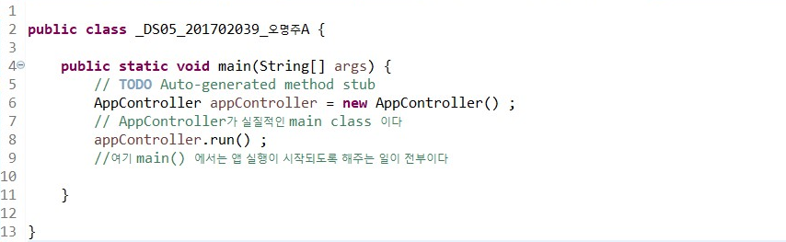

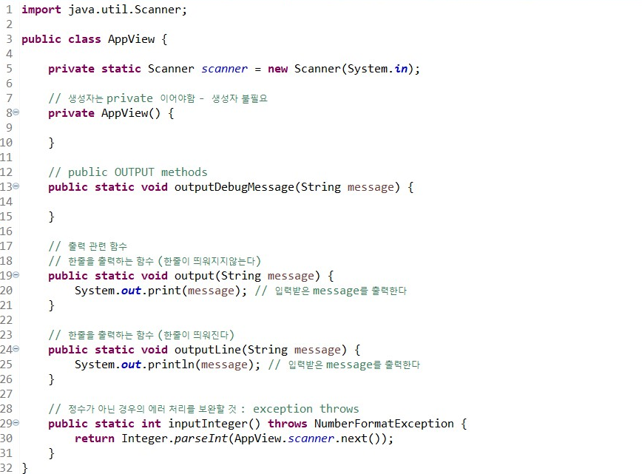

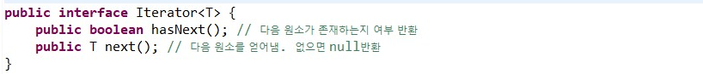

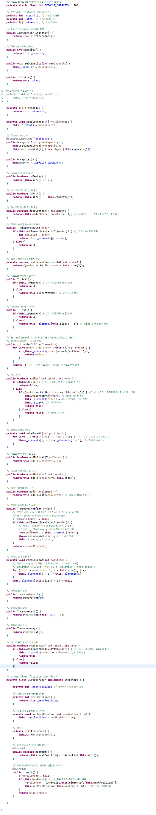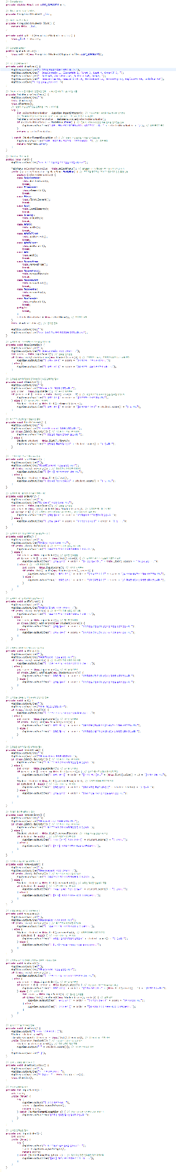 ArrayList와 AppController 캡쳐본은 잘 보이지 않는점 소스코드 참고 바랍니다

